1. Em qual das tabelas está representada uma situação de proporcionalidade inversa (k > 0)?
[A] | $$x$$ 5 10 20  $$y$$ 40 20 10 | [B] | $$x$$ 5 10 15  $$y$$ 7 14 21
[C] | $$x$$ 1 4 7  $$y$$ 2 5 8 | [D] | $$x$$ 4 8 16  $$y$$ 8 4 3
2. Resolve a inequação $2-\left(3x-4\right)>1-5x$.
3. Nas figuras estão representados os gráficos das funções f, g e h.
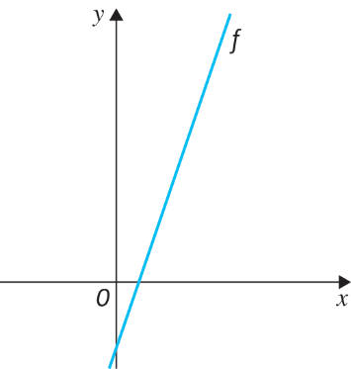 | 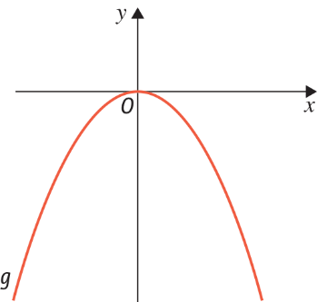 | 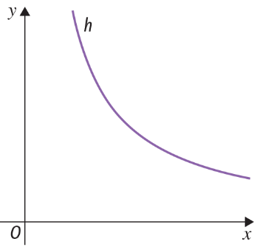
Em cada uma das alíneas, seleciona a(s) opção(ões) que completa(m) corretamente a frase.
3.1 A função f é ….
[A] quadrática | [B] afim | [C] de proporcionalidade inversa
3.2 A função g pode ser definida pela expressão ..., com ….
[A] $\frac{a}{x}$ | [B] $ax$ | [C] $ax^{2}$ | [D] $a<0$ | [E] $a>0$
3.3 A função h é ….
[A] de proporcionalidade inversa | [B] afim | [C] quadrática

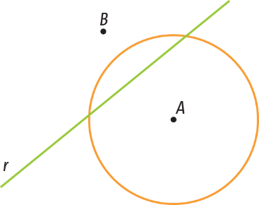
4. Na figura está representada uma circunferência de centro A e raio 4 cm e a reta r, que é a mediatriz do segmento de reta [AB]. Sombreia a região dos pontos que estão a menos de 4 cm do ponto A e mais próximos de B do que de A.

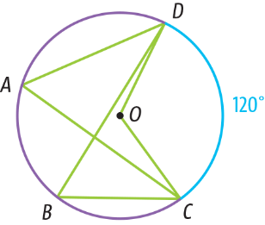
5. Na figura está representada uma circunferência de centro O e raio [OC]. Sabe-se que a amplitude do arco CD é 120$°$. Indica a amplitude do:
5.1 ângulo $COD$;
5.2 ângulo $DBC$;
5.3 ângulo $DAC$;
5.4 arco $CBD$.
6. Uma família vai de férias para o Algarve no seu automóvel. Normalmente, demoram 2 horas a fazer a viagem, a uma velocidade média de 120 km/h. Este ano, como tinham mais tempo, decidiram fazer a viagem a uma velocidade média 60 km/h. Quanto tempo vão demorar este ano a fazer a viagem?
7. Em qual das seguintes opções está representado o polinómio reduzido equivalente a ${2\left(x+y\right)}^{2}$?
[A] $2x^{2}+4xy+y^{2}$ | [B] $4x^{2}+16xy+4y^{2}$
[C] $4x^{2}+4y^{2}$ | [D] $2x^{2}+2y^{2}$
8. No referencial da figura estão representados os gráficos das funções f e g, que são, respetivamente, uma função quadrática e uma função de proporcionalidade inversa, e cujas expressões analíticas são do tipo $f\left(x\right)=ax^{2}$ e $g\left(x\right)=\frac{k}{x}$ .
Os gráficos intersetam-se no ponto de coordenadas (2, 8).
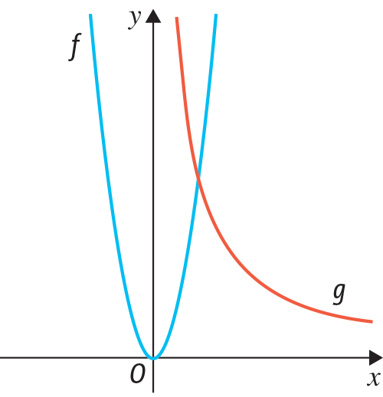
8.1 Determina os valores de $a$ e de $k$.
8.2 Calcula o valor de $f\left(3\right)+g(8)$.
9. Na figura está representado um paralelogramo.
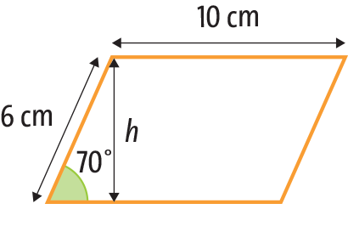
Tendo em conta os dados apresentados, calcula a altura, $h$, e a área do paralelogramo. Apresenta os resultados arredondados às décimas.
Sempre que, nos cálculos intermédios, procederes a arredondamentos, conserva, pelo menos,
2 casas decimais.

10. Na figura está representado um triângulo.
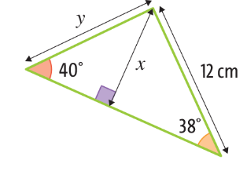
Tendo em conta os dados da figura, determina os valores de $x$ e de $y$. Apresenta os valores arredondados às décimas.
11. Resolve as seguintes equações.
11.1 $4x\left(x-2\right)+3\left(2x+5\right)=15$
11.2 $17-4x={\left(2x-1\right)}^{2}$
11.3 $x^{2}-x+10=9-3x$
11.4 ${\left(x+4\right)}^{2}-4x=12$
12. Considera os conjuntos $A=\left]-3, 0\right]$, $B=\left\{x∈R:-2<x≤2π\right\}$ e C, representado na reta real seguinte.
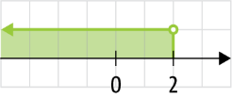
Escreve, sob a forma de intervalo de números reais, os conjuntos:
12.1 $A∩B$
12.2 $B∪C$

13. Considera as seguintes funções, representadas através de gráficos ou da sua expressão analítica.
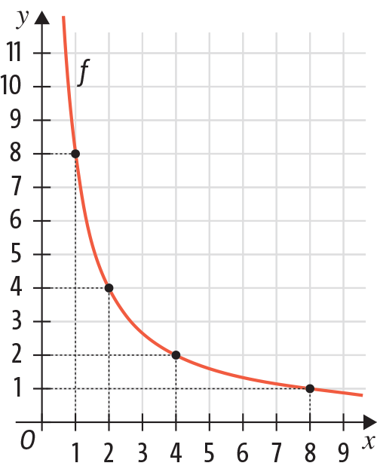 |  | 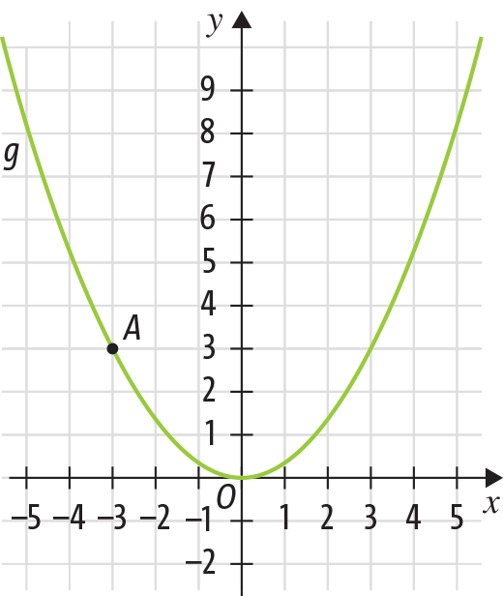
$$h\left(x\right)=3x$$ | $$j\left(x\right)=-2x^{2}$$ |  | $$k\left(x\right)=\frac{20}{x}$$
13.1 Indica as funções de proporcionalidade inversa.
13.2 Indica as funções quadráticas.
13.3 A expressão analítica da função g é da forma $g\left(x\right)=ax^{2}$. Determina o valor de $a$.
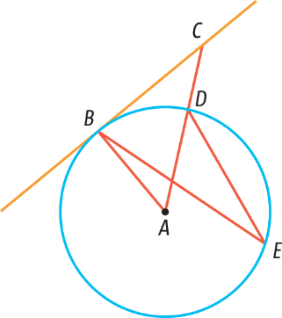
14. Na figura está representada uma circunferência de centro A e raio [AB].
Sabendo que o raio da circunferência é 6 cm, e que a amplitude do ângulo BED é 24$°$, determina a área do triângulo [ABC]. Apresenta o resultado aproximado a menos de 0,01.

15. No referencial da figura estão representadas partes das funções f, g e h.
A função f é definida por $f\left(x\right)=-\frac{1}{2}x+6$. A função g é uma função de proporcionalidade inversa e a função h é uma função quadrática.
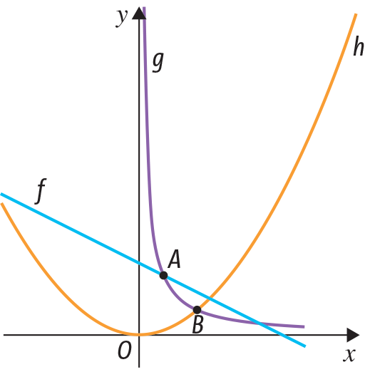
Sabendo que a abcissa do ponto A é 2, e que a abcissa do ponto B é 5, determina:
15.1 as expressões analíticas das funções g e h;
15.2 o valor de $g\left(10\right)-h\left(1\right).$
Nota: Caso não tenhas resolvido a alínea anterior, considera as expressões $g\left(x\right)=\frac{10}{x}$e $h\left(x\right)=\frac{2}{25}x^{2}$.
Questão | 1. | 2. | 3.1 | 3.2 | 3.3 | 4. | 5.1 | 5.2 | 5.3 | 5.4 | 6. | 7. | 8.1 | 8.2 | 9.
Cotação | 4 | 4 | 1 | 2 | 1 | 3 | 2 | 2 | 1 | 2 | 5 | 4 | 4 | 4 | 4
Questão | 10. | 11.1 | 11.2 | 11.3 | 11.4 | 12.1 | 12.2 | 13.1 | 13.2 | 13.3 | 14. | 15.1 | 15.2 | Total
Cotação | 6 | 3 | 3 | 4 | 4 | 4 | 4 | 4 | 4 | 4 | 8 | 6 | 3 | 100

